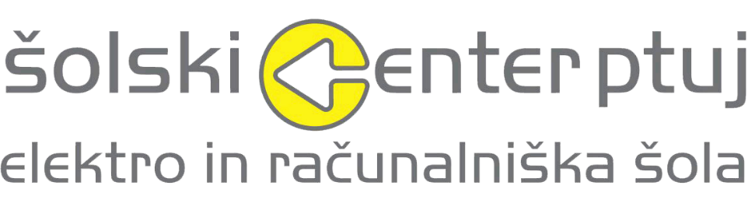

Volkmerjeva cesta 19, 2250 Ptuj

**IZDELAVA VU-METRA**

|  |  |
| --- | --- |
| Mentor: Slavko Murko, univ. dipl. inž. el. | Dario Ivančič, 4. BE  Program: SSI, Elektrotehnik |

Ptuj, april 2021

**KAZALO VSEBINE**

**1 UVOD** 1

**2 TEORETIČNI DEL** 1

**2.1 Opis uporabljenega materiala** 1

*2.1.1 Upor* 2

*2.1.2 LED-diode* 3

*2.1.3 Zenerjeva dioda* 5

*2.1.4 Kondenzator* 5

*2.1.5 Podnožje* 6

*2.1.6 Potenciometer* 7

*2.1.7* *Spajkalnik* 7

**2.2 Spajkanje** 8

**2.3 Delovanje vezja** 9

*2.3.1 Prvo integrirano vezje* 10

*2.3.2 Drugo integrirano vezje* 10

*2.3.3 Napajanje* 10

**3 PRAKTIČNI DEL** 12

**3.1 Izdelava VU-metra** 12

*3.1.1 Nakup materiala* 12

*3.1.2 Potek dela* 13

*3.1.3 Spajkanje elementov na ploščico* 13

*3.1.4 Priklop* 14

**4 ZAKLJUČEK** 14

**5 LITERATURA IN VIRI** 16

**KAZALO SLIK**

Slika 1: Kit komplet K4304 LED VU-meter Velleman 2

Slika 2: Tabela za določanje upornosti 3

Slika 3: LED-dioda 4

Slika 4: Prikaz primerov LED-diod 4

Slika 5: Zenerjeva dioda 5

Slika 6: Elektrolitski kondenzator 6

Slika 7: Keramični kondenzator 6

Slika 8: Podnožje 8-pinskega čipa 6

Slika 9: Podnožje 18-pinskega čipa 7

Slika 10: Potenciometer 7

Slika 11: Spajkalnik 8

Slika 12: Kovina za spajkanje 8

Slika 13: Odspajkalna črpalka 9

Slika 14: Fizično vezje 11

Slika 15: Mehansko vezje 12

Slika 16: Prispajkani elementi na ploščici 13

Slika 17: Končni izdelek – delujoče LED-diode 14

**Povzetek**

V nalogi je opisan postopek načrtovanja in izdelave VU-metra z LED-diodami, ki bo ponazarjal jakost oziroma gibanje glasbe.

Namen volume unit (VU) metra je, da ob spremembah jakosti, ritma oz. gibanja glasbe to zazna in ponazori z utripom LED-diod. Utrip LED-diod je odvisen od glasnosti, ki je na vhodu zvočnika. Vezje mora delovati od 9 V do 15 V enosmerne napetosti. Napetostni vir v nalogi vezju je baterija, in sicer 9 V, nato so na svoje mesto vstavljeni in zaspajkani vsi elementi. Kasneje je bil v telefon priključen AUX-kabel, ki je bil na nasprotni strani zaspajkan na vhodu nizkoprepustnega pasu (*low*) na ploščici. Hkrati z električnim spajkalnikom je bila uporabljena spajkalna pasta, da se je cin razlil po blazinici (*padu*). Posebno pozornost smo namenili temu, da so bili vsi elementi, razen keramičnega kondenzatorja, potenciometra in upora, obrnjeni pravilno. Vključno z vsemi LED-diodami se je zaspajkalo tudi kondenzatorje, Zenerjevo diodo, upore, diode in potenciometer. Poleg naštetih elementov se je predhodno moralo zaspajkati še 8- in 18-pinsko podnožje. Pri spajkanju slednjega je bilo potrebno paziti, da čip ni bil vstavljen v podnožje, saj bi mu lahko uničili nogice, ki so bolj občutljive kot ostali elementi v vezju.

**Ključne besede**: VU-meter, nizkoprepustni pas, spajkalnik, baterija, spajkalna pasta, cin

**Summary**

The assignment describes the process of planning and manufacturing a VU-meter with LEDs, which will illustrate the intensity or movement of music.

The purpose of the volume unit (VU) of the meter is to detect and illustrate this with the pulse of the LEDs when the volume, rhythm or movement of the music changes. The pulse of the LEDs depends on the volume at the speaker input. The circuit must operate from 9 V to 15 V DC. The voltage source in the circuit function is a battery, namely 9 V, then all the elements are inserted in place and soldered. Later, an AUX cable was connected to the phone, which was soldered on the opposite side at the input of the low-pass band on the board. Simultaneously with the electric soldering iron, solder paste was used to spill the tin over the pad. We paid special attention to the fact that all the elements, except the ceramic capacitor, potentiometer and resistor, were turned correctly. Including all LEDs, capacitors, Zener diode, resistors, diodes and potentiometer were also soldered. In addition to the listed elements, the 8- and 18-pin sockets had to be soldered beforehand. When soldering the latter, care had to be taken that the chip was not inserted into the socket, as its legs, which are more sensitive than the other elements in the circuit, could have been destroyed.

**Keywords:** VU-meter, low-pass belt, soldering iron, battery, solder paste, tin

# UVOD

Vsi imamo doma računalnik, glasbeno napravo oz. glasbeni stolp ali zvočnik, ki bi ji lahko dodali VU-meter. VU-meter se obnese tudi kot dodatek k ojačevalniku, računalniku, mobilnemu telefonu ali kakšni drugi napravi, ki je sposobna proizvajati zvočni signal.

Cilj naloge je bil izdelati VU-meter, ki bo priklopljen na zvočno napravo in bo zaznal vsako spremembo zvoka, ritma, pa tudi šum ali motnjo, kar se bo opazilo s prižiganjem in ugašanjem LED-diod. Vezje bi zaznavalo ritem glasbe, po katerem bi utripale LED-diode. Lahko pa bi jih uporabili tudi kot prikazovalnik moči signala na zvočniku (glasno – tiho).

# tEORETIČNI DEL

## Opis uporabljenega materiala

V spletni trgovini je bil naročen KIT KOMPLET K4304 LED VU-METER VELLEMAN, ki vsebuje različne elemente:

* ploščica,
* upor (R) – 8 kosov,
* LED-dioda (LD) – 10 kosov,
* dioda (D) – 3 kosi,
* Zenerjeva dioda (ZD) – 1 kos,
* kondenzator (C) – 2 kosa,
* elektrolitski kondenzator (C) – 3 kosi,
* podnožje čipov (IC) – 2 kosa,
* potenciometer (RV) – 1 kos.

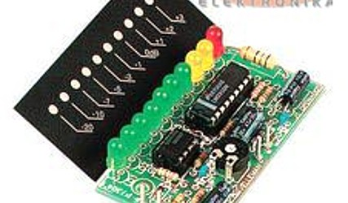

Slika 1: Kit komplet K4304 LED VU-meter Velleman

Vir: http://www.nanoelektronika.si/kit-komplet-k4304-led-vu-meter-velleman-10657/

V nadaljevanju sledita predstavitev in opis vsakega elementa.

### Upor

Večina električnih naprav za vsakdanjo rabo je izdelana za napetost 220 V. Pri tej napetosti delujejo naprave, kot so hladilnik, likalnik, sušilnik za lase, pralni in pomivalni stroj, opekač za kruh, pa tudi polnilnik baterij igralne konzole in žarnica (Beznec idr., 2019).

Električni upor je element z električno upornostjo R. Vsak upor ima svojo konstantno upornost, ki jo lahko izračunamo z uporabo Ohmovega zakona kot razmerje med padcem napetosti U na uporu in električnim tokom I, ki teče skozenj: $R=\frac{U}{I}$. Naloga upora je, da zmanjša tok.

Upornik ali rezistor je element v električnem krogu, katerega naloga je zmanjševanje toka ali uravnavanje napetosti. Njegov upor je lahko zelo majhen, na primer nekaj miliohmov, lahko pa je mnogo večji, tudi nekaj megaohmov (Beznec idr., 2019).

Iz barv obročkov na uporniku kasneje razberemo, kolikšen je njegov upor in kolikšno je možno odstopanje. Pomagamo si s tabelo barv, ki jo lahko najdemo na spletu ali pa jo proizvajalec priloži h kit kompletu.

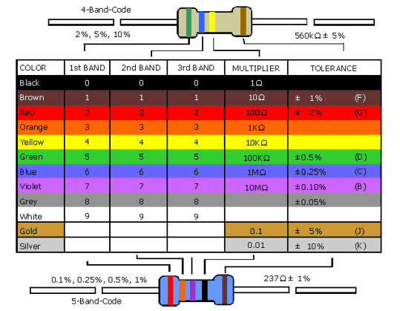

Slika 2: Tabela za določanje upornosti

Vir: https://www.electroschematics.com/resistor-color-codes/

V nalogi so bili uporabljeni naslednji upori: 47 kΩ, 47 kΩ, 330 Ω, 10 kΩ, 10 kΩ, 2,2 kΩ, 470 kΩ in 68 Ω.

### LED-diode

LED-dioda je polprevodniški elektronski element. Njene karakteristike so podobne navadni polprevodniški diodi s to razliko, da kadar prevaja električni tok, sveti. Razlikuje se po barvi, velikosti, obliki in električnih karakteristikah. Življenjska doba najnovejših belih LED-diod je dosegla že več kot 50 000 ur (življenjska doba navadne žarnice je 1 000 ur).

LED-dioda deluje po istem principu kot navadna polprevodniška dioda. Kadar skoznjo teče tok, sveti, medtem ko navadna polprevodniška dioda prevaja v eno stran in ne sveti. Obe diodi imata dve nogici (krajša je katoda (-) in daljša je anoda (+)).

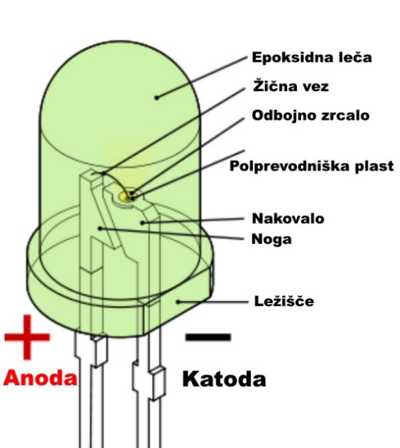

Slika 3: LED-dioda

Vir: https://sl.wikipedia.org/wiki/Svetle%C4%8Da_dioda

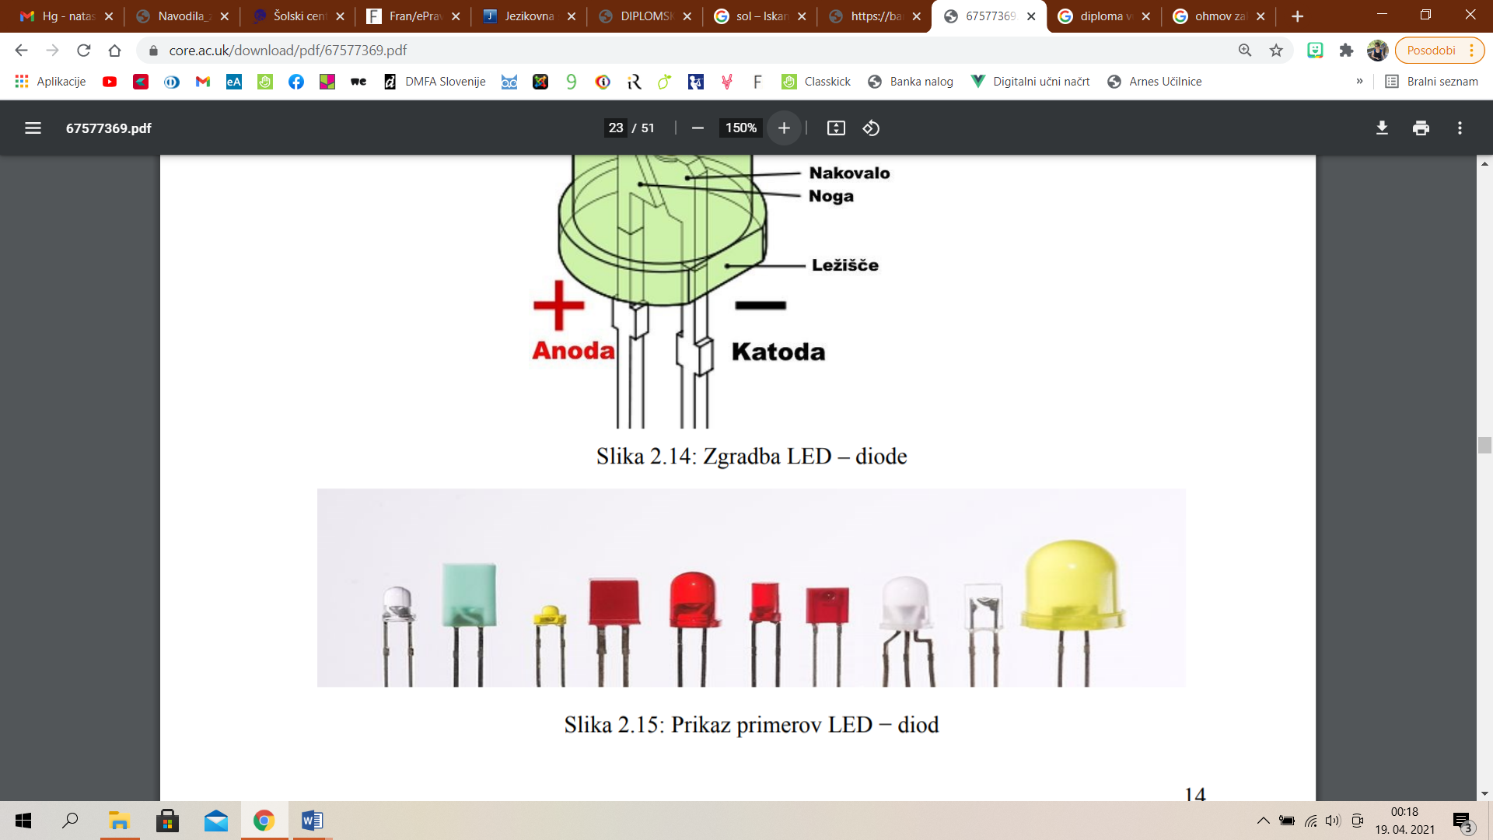

Slika 4: Prikaz primerov LED-diod

Vir: <https://sl.wikipedia.org/wiki/Svetle%C4%8Da_dioda>

Na mehanskem načrtu oziroma na ploščici (glej Slika 4) vidimo, da pride na vrhu ploščice vstavljenih 10 LED-diod. Kadar bosta na to ploščico priključena napetost in glasba, bo vsaka LED-dioda delovala v svojem razponu:

* prva LED-dioda bo delovala na -20 dB (zelena barva LED-diode),
* druga LED-dioda bo delovala na -10 dB (zelena barva LED-diode),
* tretja LED-dioda bo delovala na -7 dB (zelena barva LED-diode),
* četrta LED-dioda bo delovala na -5 dB (zelena barva LED-diode),
* peta LED-dioda bo delovala na -3 dB (zelena barva LED-diode),
* šesta LED-dioda bo delovala na -1 dB (zelena barva LED-diode),
* sedma LED-dioda bo delovala na 0 dB (zelena barva LED-diode),
* osma LED-dioda bo delovala na 1 dB (rumena barva LED-diode),
* deveta LED-dioda bo delovala na 2 dB (rumena barva LED-diode),
* deseta LED-dioda bo delovala na 3 dB (rdeča barva LED-diode).

LED-diode bodo svetile čisto odvisno od poudarkov in glasnosti glasbe. Če bo imela glasba dosti poudarkov in bo glasnejša, bo zasvetila tudi zadnja, rdeča LED-dioda.

### Zenerjeva dioda

Zenerjeve diode temeljijo na izkoriščanju t. i. Zenerjevega efekta, ki opisuje reverzibilni pojav plazovitega preboja spoja PN v reverzni smeri. Pri prekoračitvi določene reverzne napetosti se tok močno poveča (podobno kot v prevodni smeri), tako da se majhna sprememba napetosti odrazi v veliki spremembi toka.

Zenerjev efekt oziroma Zenerjeve diode uporabljamo zato predvsem v funkciji napetostnih referenčnih členov in vezij za stabilizacijo napetosti, kjer želimo, da je izhodna napetost takšnih vezij čim manj odvisna od obremenitve in napajalne napetosti. Zagotoviti moramo, da tok skozi Zenerjevo diodo nikoli ne bo manjši od IZmin ter hkrati ne večji od IZmax (preobremenitev). Zenerjeva dioda je tem kakovostnejša, čim manjša je njena rZ.

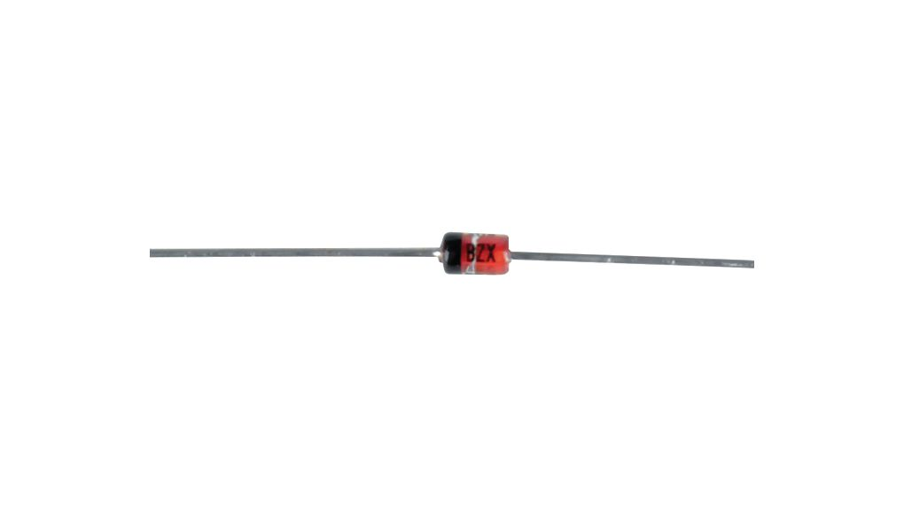

Slika 5: Zenerjeva dioda

Vir: <https://www.distrelec.biz/en/zener-diode-3w-12v-500na-do-41-vishay-bzx85c12-tap/p/30030861>

### Kondenzator

Električni kondenzator je pasivni element, ki lahko sprejme in odda elektrino. Je naprava za shranjevanje električnega naboja. Njegova osnovna lastnost je kapacitivnost. V osnovi je sestavljen iz dveh elektrod, ki sta lahko dolga kovinska trakova ali foliji, ki sta blizu skupaj, vendar se ne stikata. Med njima je papirna gaza, prepojena z raztopino fosfata ali karbonata, ki se imenuje izolator ali dielektrik. Dielektrik ali električni izolator je neka snov z veliko specifično upornostjo.

Poznamo razne kondenzatorje, kot so elektrolitski, ploščni, keramični in drugi.

V nalogi sta uporabljena dva kondenzatorja, in sicer elektrolitski in keramični.

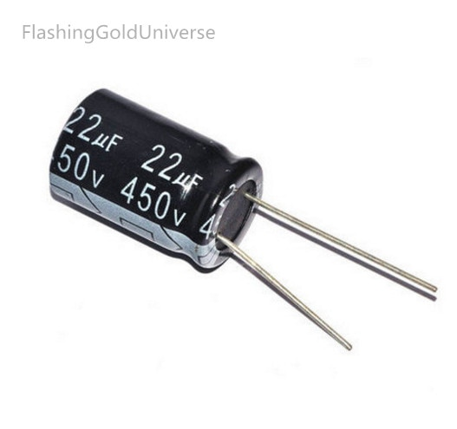

Slika 6: Elektrolitski kondenzator

Vir: https://www.aliexpress.com/item/32840868334.html?aff_fcid=831b6f1b5dad4914bd15cabf43ef9467-1618778633138-00823-_pyklhC4&aff_fsk=_pyklhC4&aff_platform=api-new-link-generate&sk=_pyklhC4&aff_trace_key=831b6f1b5dad4914bd15cabf43ef9467-1618778633138-00823-_pyklhC4&dp=8-491&terminal_id=c3947c2e927e4c29bd08fd39144365

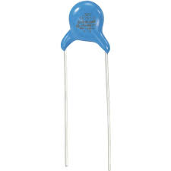

Slika 7: Keramični kondenzator

Vir: <https://si.2021cheaps.com/category?name=1000%20pf%20kerami%C4%8Dni%20kondenzator>

### Podnožje

Podnožje preprečuje neposreden stik cina s čipom. V 8-pinsko in 18-pinsko podnožje vstavimo 8- in 18-pinski čip.

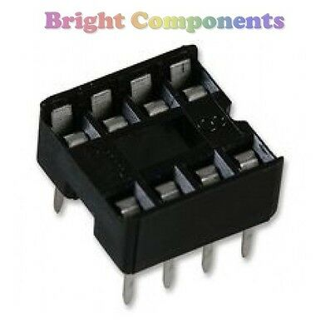

Slika 8: Podnožje 8-pinskega čipa

Vir: https://www.hobbytronics.co.uk/dil-socket-8pin

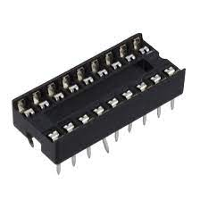

Slika 9: Podnožje 18-pinskega čipa

Vir: <https://www.jaycar.com.au/18-pin-production-low-cost-ic-socket/p/PI6503>

### Potenciometer

Potenciometer je naprava, ki je namenjena za spreminjanje napetosti na uporovnem delilniku. Uporovna plast ima nameščen drsnik, ki se premika z vrtenjem osi. Trimer ima namesto osi odprtino za izvijač, s katerim lahko premikamo drsnik.

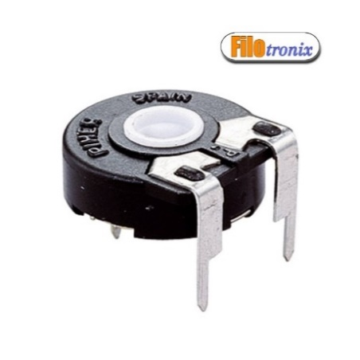

Slika 10: Potenciometer

Vir: https://www.distrelec.biz/en/trimmer-potentiometer-1mohm-150mw-piher-amphenol-pt-10-mv10-105a-1005/p/11077160

### Spajkalnik

Spajkalnik je električna naprava za spajkanje ali lotanje. Na voljo so različni električni spajkalniki z močjo od 25 do 300 [W](https://sl.wikipedia.org/wiki/Watt). Temperatura spajkalne konice je od 250 °C do 460 °C. Spajkalnik lahko segrejemo tudi z gorilnikom. S tem lahko dosežemo visoke temperature in nismo odvisni od [elektrike](https://sl.wikipedia.org/wiki/Elektrika), kar je zelo primerno pri inštalacijskih delih. Ogenj določi temperaturo spajkalnika in prostornino spajkalnika (navedeno v gramih), kar je pomembno za oddajo toplote.

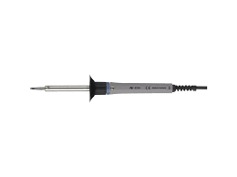

Slika 11: Spajkalnik

Vir: <https://www.ceneje.si/Izdelek/649818/orodje-in-stroji/elektricno-akumulatorsko-orodje/ostalo-orodje/spajkalnik-ersa-30-s-40-s>

## Spajkanje

Spajkanje ali lotanje je postopek, pri katerem s staljeno kovino povežemo različne kose kovin. S staljeno kovino je mogoče med seboj povezati različne kose in vrste kovin, na primer [baker](https://sl.wikipedia.org/wiki/Baker) in [svinec](https://sl.wikipedia.org/wiki/Svinec) ali [medenino](https://sl.wikipedia.org/wiki/Medenina) in [aluminij](https://sl.wikipedia.org/wiki/Aluminij). Spajkanje lahko uporabimo tudi pri popravljanju koles, igrač ipd. Pomembno je, da je tališče povezovalnega materiala nižje od tališča materiala, ki ga želimo povezati.

Za spajkanje potrebujemo spajke (kovino za spajkanje, cin) in toplotni vir (spajkalnik ali gorilnik). Toplotni vir uporabimo za segrevanje materiala, ki ga želimo spajkati, tako da se na njem spajke stalijo.

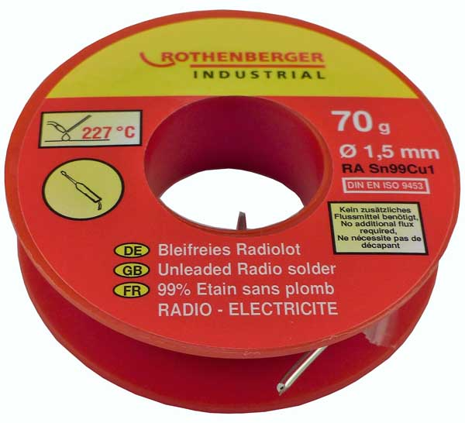

Slika 12: Kovina za spajkanje

Vir: https://www.bauhaus.hr/pribor-za-zavarivanje/rothenberger-industrial-ica-za-lemljene/p/25858187

Tretja komponenta je [plastifikator](https://sl.wikipedia.org/w/index.php?title=Plastifikator&action=edit&redlink=1" \o "Plastifikator (stran ne obstaja)) (pasta za spajkanje), ki ga nanesemo pred spajkanjem. To sredstvo med spajkanjem zaščiti očiščeno kovino pred umazanijo in pospešuje iztekanje spajke.

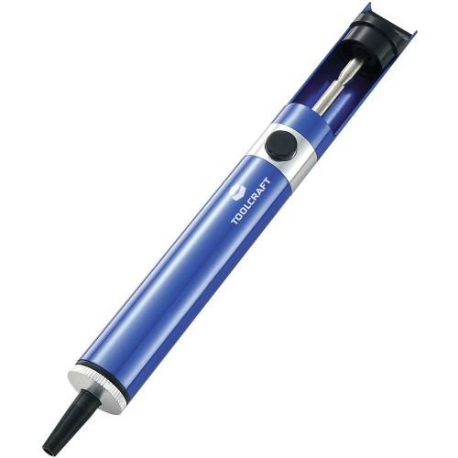

Slika 13: Odspajkalna črpalka

Vir: https://www.enaa.com/oprema-za-spajkanje/odspajkalna-crpalka-toolcraft-zd-192-anti-staticna

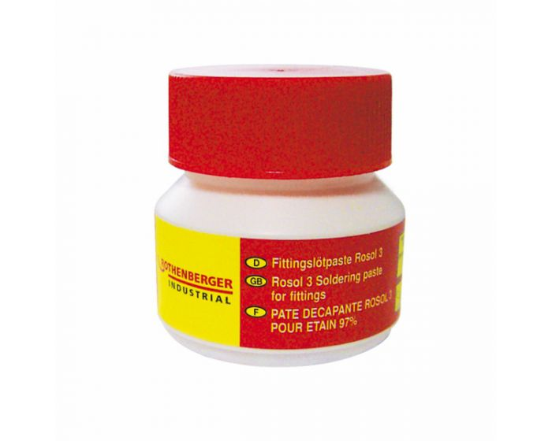

Slika 15: Plastifikator

Vir: <https://www.merkur.si/varilni-pribor-rothenberger-rosol-3-pasta-za-lotanje-250-gram/>

## Delovanje vezja

Namen vezja v digitalni obliki na lestvici LED-diod je prikazovati moč zvočnega signala na izhodu ojačevalnika, kjer je priključen zvočnik. Signal preko RC (R1, C1) pride na vhod operacijskega ojačevalnika.

Iz vezalne sheme vezja vidimo, da sta uporabljeni dve integrirani vezji z okoliškimi pasivnimi elementi (upori, kondenzatorji, diode).

### Prvo integrirano vezje

Signal prek RC (R1, C1) pride na vhod operacijskega ojačevalnika. Predvidena sta dva vhoda, za nižje nivoje vhodne napetosti *(low in)*, za višje nivoje pa *(high in)*. C1 onemogoči vpliv enosmernih komponent vhodne napetosti. Prvo integrirano vezje IC1-UA741 je operacijski ojačevalnik, ki signal sočasno ojači in usmeri s pomočjo diod (D1, D2). Ojačanje in s tem velikost izhodnega signala lahko nastavljamo ročno z vrtenjem trimer potenciometra (RV1). Usmerjeni signal se gladi na vzporednem členu RC (R4, C3). Glajeni signal sledi ovojnici izmeničnega signala.

### Drugo integrirano vezje

IC2 je analogno digitalni pretvornik, ki deluje kot voltmeter. Prikazovalnik je lestvica LED-diod.

Usmerjeni signal z izhoda IC1 prihaja na vhod voltmetra (SIG-5). V vezju IC2 je lestvica primerjalnikov z lestvico uporov, ki merilno območje razdelijo na 10 napetostnih nivojev, pri katerih ustrezna LED-dioda zasveti. Merilno območje je določeno z referenčnimi napetostmi (RLO, RHI, REF, ADJ) in je v mojem primeru od 6,2 V do 6,65 V. Spodnja meja RLO je določena z napetostjo Zenerjeve diode (ZD1), zgornja meja RHI pa z uporovnim delilnikom (R5, R6).

### Napajanje

Vezje potrebuje enosmerno napajalno napetost v območju od 10 V do 15 V. Če ni na razpolago enosmernega izvora, lahko uporabimo izmenični izvor, saj je na vezju pripravljen usmernik z glajenjem (D3, C5, C2).

V primeru napajanja iz baterije ta dioda ščiti pred napačno polariteto napajalne napetosti.

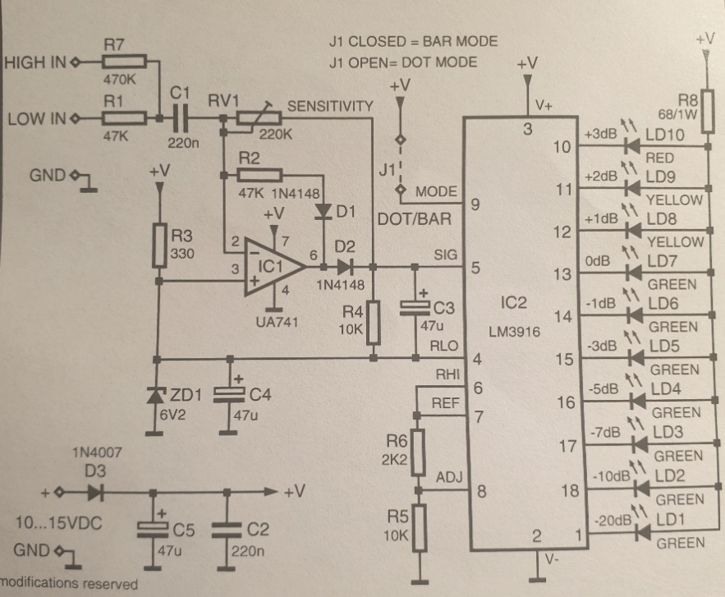

Slika 14: Fizično vezje

# PRAKTIČNI DEL

## Izdelava VU-metra

V delu, ki sledi, bo opisan postopek izdelave VU-metra.

### Nakup materiala

Za potrebe naloge sem na spletni strani podjetja Nano Elektronika, d. o. o., naročil KIT KOMPLET K4304 LED VU-METER VELLEMAN, ki je vseboval veliko sestavnih elementov: ploščico, osem uporov (R), deset LED-diod (LD), tri diode (D), Zenerjevo diodo (ZD), dva kondenzatorja (C), tri elektrolitske kondenzatorje (C), dve podnožji čipov (IC), in potenciometer (RV).

Preveril sem vsebino kompleta in razporedil elemente. Pri razporejanju sem si pomagal s spodnjo mehansko sliko (glej Slika 15).

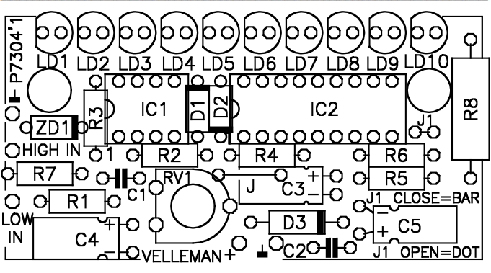

Slika 15: Mehansko vezje

### Potek dela

Vzel sem ploščico in vklopil spajkalnik, da se je segrel na delovno temperaturo. Pri svoji vaji sem lotal s spajkalnikom Ersa 30 S. Deluje na napetosti 230 V AC, 30 W in segreva do 420 °C. Nato sem začel spajkanje ali lotanje.

### Spajkanje elementov na ploščico

Pred spajkanjem sem uporabil plastifikator (pasto za spajkanje), ki sem ga nanesel na blazinice, da bi zaščitil kovino pred umazanijo in pospeševal iztekanje spajke, na konico spajkalnika pa dodal cin.

Pri spajkanju v šoli sem naletel na večje izzive, saj spajkalnik, ki sem ga uporabljal, kovine za spajkanje ali cina ni segrel dovolj. Cin se ni prijel na blazinice ploščice, temveč na železno žico elementa. Spoznal sem, da je pri spajkanju treba kupiti elemente, ki bodo združljivi. Zaradi omenjenih težav sem moral pri nalogi uporabiti odspajkalno črpalko, ki je posrkala odvečno spajko. To sem storil tako, da sem s spajkalnikom segrel spajko, ki sem jo nato odstranil s pritiskom na gumb na odspajkalni črpalki. Tukaj sem potreboval pomoč sošolca ali učitelja.

Vse elemente sem postopoma prispajkal na blazinice ploščice. Pri lotanju sem moral biti izjemno previden, da se iztekanje spajke ni razlilo na druge blazinice na ploščici. To bi povzročilo kratki stik med elementi, kar bi pomenilo uničenje ploščice in vezja.

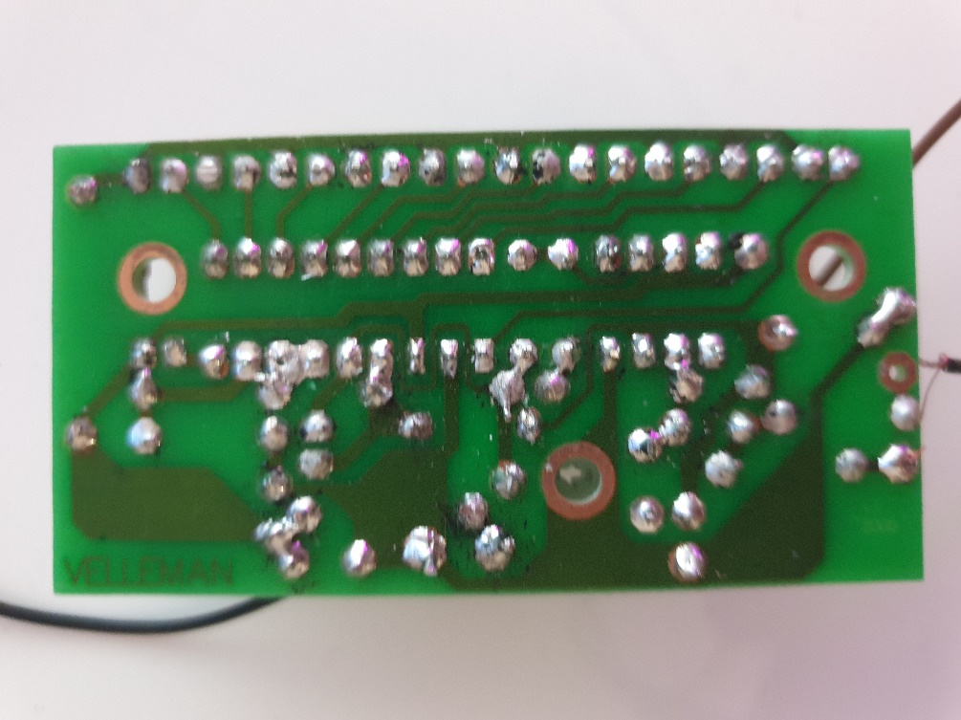

Slika 16: Prispajkani elementi na ploščici

### Priklop

Ploščico sem priključil z dvema žičkama na napetost 9 V. Za priklop na vhodu sem imel dve možnosti. Prva je nizkoprepustni, druga pa visokoprepustni pas. Izbral sem nizkoprepustni pas, ki deluje pri 0 bB in med napetostjo od 150 mV do 6 V.

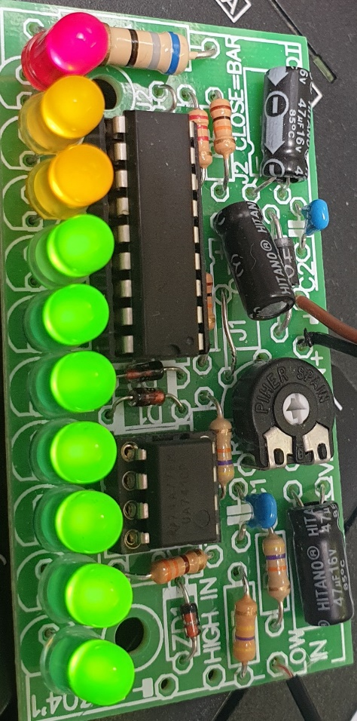Signale na vhodu nizkoprepustnega pasu sem preveril z osciloskopom. Elektronski osciloskop je elektronska merilna [naprava](https://sl.wikipedia.org/wiki/Naprava), ki omogoča opazovanje nenehnega spreminjanja signala [napetosti](https://sl.wikipedia.org/wiki/Napetost).

Na koncu sem izdelek priključil na zvočnik in LED-diode so se prižigale glede na glasnost in ritem predvajane glasbe.

# 

Slika 17: Končni izdelek – delujoče LED-diode

# ZAKLJUČEK

Sestavljen izdelek deluje. Kljub težavam pri sestavljanju vezja in preverjanju delovanja sem z izdelkom zadovoljen. Med predvajanjem glasbe LED-diode utripajo, kar je bil namen naloge.

# LITERATURA IN VIRI

* Beznec, B., Cedilnik, B., Černilec, B., Gulič, T., Lorger, J., Vončina, D. (2019). *Moja prva fizika 2.* Učbenik za 9. razred osnovne šole. Ljubljana: Modrijan izobraževanje.
* Zener dioda (b. d.). Pridobljeno 1. 4. 2021, <https://studentski.net/gradivo/ulj_fel_ae1_elk_sno_zener_dioda_02>
* Svetleča dioda (b. d.). Pridobljeno 1. 4. 2021, <https://sl.wikipedia.org/wiki/Svetle%C4%8Da_dioda>
* Zenerjeva dioda (b. d.). Pridobljeno 1. 4. 2021, <https://www.fmf.uni-lj.si/~ponikvar/PDFji/03%20Zenerjeva%20dioda.pdf>
* Dioda (b. d.). Pridobljeno 1. 4. 2021, <https://sl.wikipedia.org/wiki/Dioda>
* Spajkanje (b. d.). Pridobljeno 1. 4. 2021, <https://sl.wikipedia.org/wiki/Spajkanje>
* Kondenzator (b. d.). Pridobljeno 1. 4. 2021, <https://sl.wikipedia.org/wiki/Kondenzator>
* Upor (b. d.). Pridobljeno 1. 4. 2021, https://sl.wikipedia.org/wiki/Upor_(elektrotehnika)